威海市环翠区地方金融监督管理局
2022年政府信息公开工作年度报告

根据新修订的《中华人民共和国政府信息公开条例》，现公布威海市环翠区地方金融监督管理局2022年政府信息公开工作年度报告。
本报告中所列数据的统计期限自2022年1月1日起至2022年12月31日止。本报告的电子版可在威海市环翠区人民政府门户网站（http://www.huancui.gov.cn/col/col82465/index.html）下载。 如对本报告有疑问，请与威海市环翠区地方金融监督管理局综合科联系（地址：威海市文化中路59号；邮编264200；电话：0631-5222091）。
- 总体情况
1.主动公开政府信息情况。
2022年，本单位按照新修订的《中华人民共和国政府信息公开条例》要求，紧紧围绕中心工作，坚持“公开为常态、不公开为例外”原则，着力增强信息公开工作的主动性、实效性、针对性，政务公开工作取得了明显成效。2022年，我局通过环翠区政府网站公开政务信息62条，其中机构职能信息1条、规划计划4条、财政预决算4条、重点领域25条、建议提案3条、业务信息18条、其他信息7条。
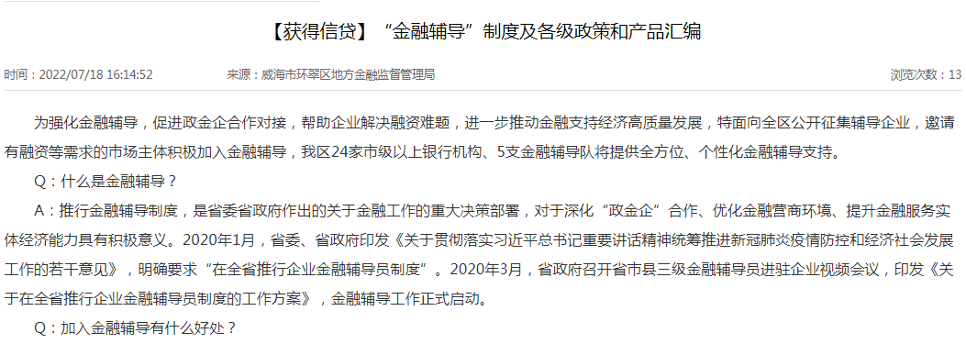
强化政策解读，持续优化营商环境。一是集中公开政策。组织梳理“金融辅导”制度及各级政策和产品，并通过政府门户网站、印制政策手册、宣传看板等方式集中公布，方便企业查找政策、尽快享受到政策红利。二是召开银企对接会。组织召开国有企业银企对接会，为各金融机构和有融资需求的优质国有企业搭建一个增进互信、促进合作的平台，缓解了银企之间信息不对称问题，助力企业进一步发展。三是完善政务公开专栏。通过“优化营商环境”专栏，对“保护中小投资者”“获得信贷”等相关政策的申报条件、申报流程等作出详细说明，方便企业了解政策，有力地促进政策落地、及早见效。

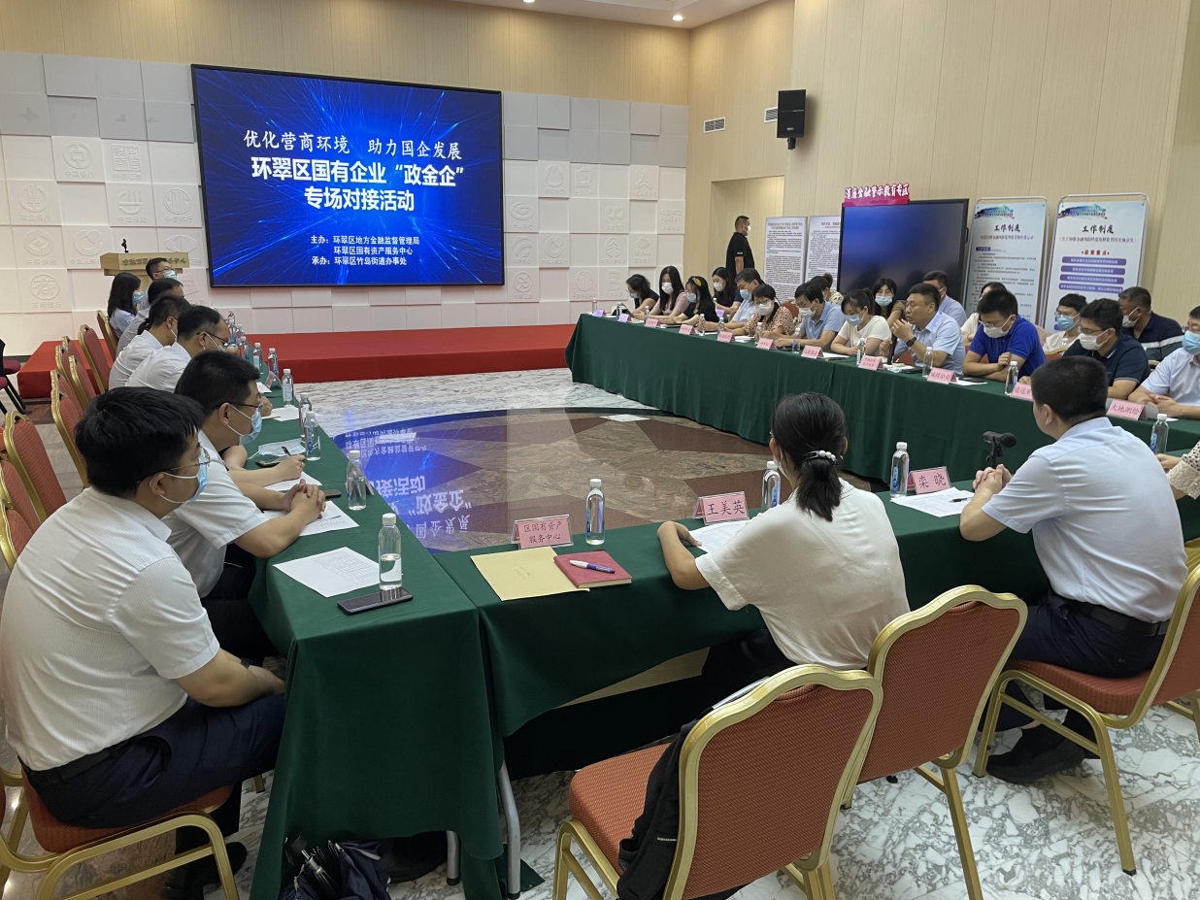
打造宣传阵地，提升金融安全意识。一是利用媒体平台强化线上宣传。拍摄发布防范非法集资宣传短视频，在政务网站、微信、抖音等线上平台广泛转发，让群众在娱乐中了解防诈骗知识，提升防范意识和能力。二是多角度推进强化线下宣传。结合“防范和打击非法集资宣传月”活动，推动宣传教育进机关、进学校、进企业、进社区、进农村、进家庭、进网点，切实提升人民群众的金融知识素养和风险防范意识。三是深入发动群众畅通举报渠道。组织各镇街在官方微信公众号、居民楼道、村居宣传栏等地公开非法集资线索举报电话，并组织辖区内网格员、楼长、志愿者、群众等安装微信小程序“金安举报中心”，接受广大群众投资咨询和线索举报。
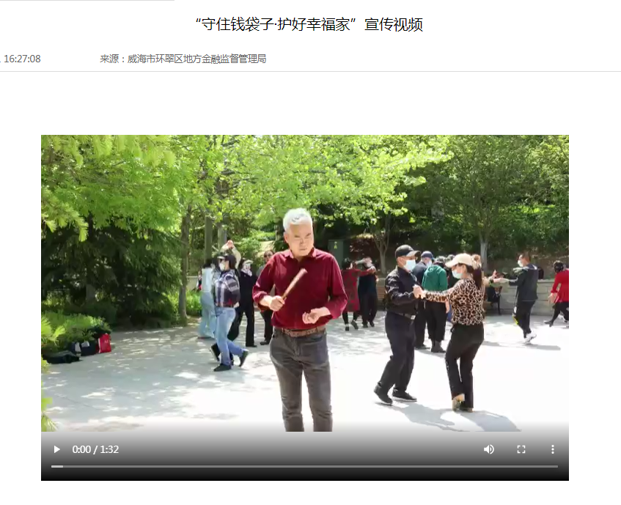
2.依申请公开政府信息情况。
2022年度以来，本单位未收到政府信息公开申请。
3.政府信息管理情况。
本单位政务公开工作坚持以公开为常态、不公开为例外，遵循公正、公平、合法、便民的原则。政府信息发布严格遵守“涉密信息不上网，上网信息不涉密”的原则，凡未经审核的政府信息严禁上网发布，确保政府信息宣传报道的真实性、时效性和高质量。建立健全政府信息管理动态调整机制，对本单位不予公开的政府信息进行定期评估审查，对因情势变化可以公开的政府信息及时进行公开。
4.政府信息公开平台建设情况。
2022年，本单位着重利用环翠区人民政府网站进行信息公开。按照区政府统一规范，对信息公开栏目进行调整，优化“部门文件”、“优化营商环境”、“行政执法公示”等栏目设置，增设“政府会议”专栏，完善主动公开基本目录，同时加强对各版块信息更新频率管理。坚持多渠道、多形式开展信息公开工作，围绕金融重点工作和公众关注的金融行业热点问题，积极利用广播电视、报刊杂志、公开栏等途径，扩大信息公开的覆盖面和影响力。
5.监督保障情况。
明确综合科是本单位政府信息公开的工作机构，负责本单位政府信息公开日常管理，指定专人负责本单位网站的信息更新工作，及时发布金融领域的政策措施、政务工作动态以及行政执法等方面信息。建立局政务公开工作领导小组，及时分析研究、协调解决政府信息公开工作中面临的困难和问题。积极组织相关人员认真学习、熟悉掌握有关政务公开工作的相关规定，确保政府信息公开工作在合法的前提下进行。同时，在政府信息公开指南中公开监督举报部门和联系方式，接受公众对环翠区地方金融监督管理局政府信息公开工作的监督。
- 主动公开政府信息情况
第二十条第（一）项
信息内容 | 本年制发件数 | 本年废止件数 | 现行有效件数
规章 | 0 | 0 | 0
规范性文件 | 0 | 0 | 0
第二十条第（五）项
信息内容 | 本年处理决定数量
行政许可 | 0
第二十条第（六）项
信息内容 | 本年处理决定数量  处理决定数量
行政处罚 | 0
行政强制 | 0
第二十条第（八）项
信息内容 | 本年收费金额（单位：万元）
行政事业性收费 | 0
- 收到和处理政府信息公开申请情况
（本列数据的勾稽关系为：第一项加第二项之和， 等于第三项加第四项之和） |  |  | 申请人情况
 |  |  | 自然人 | 法人或其他组织 |  |  |  |  | 总计
 |  |  | 自然人 | 商业 企业 | 科研 机构 | 社会公益组织 | 法律 服务 机构 | 其他 | 总计
一、本年新收政府信息公开申请数量 |  |  | 0 | 0 | 0 | 0 | 0 | 0 | 0
二、上年结转政府信息公开申请数量 |  |  | 0 | 0 | 0 | 0 | 0 | 0 | 0
三、本年度办理结果 | （一）予以公开 |  | 0 | 0 | 0 | 0 | 0 | 0 | 0
三、本年度办理结果 | （二）部分公开（区分处理的，只计这一情形，不计其他情形） |  | 0 | 0 | 0 | 0 | 0 | 0 | 0
三、本年度办理结果 | （三）不予公开 | 1.属于国家秘密 | 0 | 0 | 0 | 0 | 0 | 0 | 0
三、本年度办理结果 | （三）不予公开 | 2.其他法律行政法规禁止公开 | 0 | 0 | 0 | 0 | 0 | 0 | 0
三、本年度办理结果 | （三）不予公开 | 3.危及“三安全一稳定” | 0 | 0 | 0 | 0 | 0 | 0 | 0
三、本年度办理结果 | （三）不予公开 | 4.保护第三方合法权益 | 0 | 0 | 0 | 0 | 0 | 0 | 0
三、本年度办理结果 | （三）不予公开 | 5.属于三类内部事务信息 | 0 | 0 | 0 | 0 | 0 | 0 | 0
三、本年度办理结果 | （三）不予公开 | 6.属于四类过程性信息 | 0 | 0 | 0 | 0 | 0 | 0 | 0
三、本年度办理结果 | （三）不予公开 | 7.属于行政执法案卷 | 0 | 0 | 0 | 0 | 0 | 0 | 0
三、本年度办理结果 | （三）不予公开 | 8.属于行政查询事项 | 0 | 0 | 0 | 0 | 0 | 0 | 0
三、本年度办理结果 | （四）无法提供 | 1.本单位不掌握相关政府信息 | 0 | 0 | 0 | 0 | 0 | 0 | 0
三、本年度办理结果 | （四）无法提供 | 2.没有现成信息需要另行制作 | 0 | 0 | 0 | 0 | 0 | 0 | 0
三、本年度办理结果 | （四）无法提供 | 3.补正后申请内容仍不明确 | 0 | 0 | 0 | 0 | 0 | 0 | 0
三、本年度办理结果 | （五）不予处理 | 1.信访举报投诉类申请 | 0 | 0 | 0 | 0 | 0 | 0 | 0
三、本年度办理结果 | （五）不予处理 | 2.重复申请 | 0 | 0 | 0 | 0 | 0 | 0 | 0
三、本年度办理结果 | （五）不予处理 | 3.要求提供公开出版物 | 0 | 0 | 0 | 0 | 0 | 0 | 0
三、本年度办理结果 | （五）不予处理 | 4.无正当理由大量反复申请 | 0 | 0 | 0 | 0 | 0 | 0 | 0
三、本年度办理结果 | （五）不予处理 | 5.要求行政机关确认或重新出具已获取信息 | 0 | 0 | 0 | 0 | 0 | 0 | 0
三、本年度办理结果 | （六）其他处理 |  | 0 | 0 | 0 | 0 | 0 | 0 | 0
三、本年度办理结果 | （七）总计 |  | 0 | 0 | 0 | 0 | 0 | 0 | 0
四、结转下年度继续办理 |  |  | 0 | 0 | 0 | 0 | 0 | 0 | 0
四、政府信息公开行政复议、行政诉讼情况
行政复议 |  |  |  |  | 行政诉讼
结果 维持 | 结果 纠正 | 其他 结果 | 尚未 审结 | 总计 | 未经复议直接起诉 |  |  |  |  | 复议后起诉
 |  |  |  |  | 结果 维持 | 结果 纠正 | 其他 结果 | 尚未 审结 | 总计 | 结果 维持 | 结果 纠正 | 其他 结果 | 尚未 审结 | 总计
0 | 0 | 0 | 0 | 0 | 0 | 0 | 0 | 0 | 0 | 0 | 0 | 0 | 0 | 0
- 存在的主要问题及改进情况
2022年，本单位政府信息公开工作虽然取得了一定的成绩，但还存在诸多差距，具体表现为信息公开内容不够丰富，部分信息公开相对滞后等问题。
下一步，将严格按照区委、区政府工作要求，不断强化政务公开工作，提升政务公开工作水平。一是规范公开内容。明确政务公开工作责任，加强信息筛选、审核、发布、监督等工作，促进信息公开工作的规范化、常态化；二是加大对重点领域信息的公开，尤其是涉及群众切身利益和群众关心关注的金融领域相关信息公开工作。三是加强业务培训。对信息公开工作人员进行定期培训，不断提高业务工作水平，提升政务公开效率。
- 其他需要报告的事项
1.政府信息公开申请收费情况。
本年度依申请公开政府信息未收取任何费用。
2.落实环翠区2022年度政务公开工作要点情况。
本单位严格落实上级年度政务公开工作要点，进一步梳理政务网站栏目及内容，确保应公开尽公开。
3.人大代表建议、政协委员提案办理情况。
本年度收到政协委员提案3件，已全部进行答复并主动公开2件。
4.政务公开工作创新情况。
本单位通过网络和新媒体平台深入开展防范打击非法集资宣传教育，拍摄发布防范非法集资宣传短视频，并在微信、抖音等线上平台广泛转发，切实提升人民群众的金融知识素养和风险防范意识。
5.所属事业单位信息公开工作情况。
本单位所属事业单位信息公开由局门户网站管理人员统一发布。

